**BÀI 26: THỰC HÀNH ĐO SUẤT ĐIỆN ĐỘNG VÀ ĐIỆN TRỞ TRONG CỦA PIN ĐIỆN HÓA**

**I. TÓM TẮT LÝ THUYẾT**

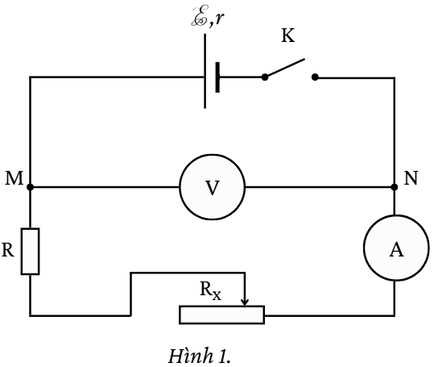Xét một mạch điện gồm một nguồn điện có suất điện động ξ và điện trở trong r mắc nối tiếp với mạch ngoài bao gồm biến trở Rx mắc nối tiếp với một điện trở R có giá trị xác định như *hình 1*.

Khi đóng khóa K, trong mạch xuất hiện dòng điện có cường độ là I và được xác định bằng công thức:

$$I=\frac{ξ}{R+R_{x}+r}$$

$$⟺I\left(R+R_{x}\right)=ξ−Ir$$ $$⟺U_{MN}=ξ−Ir.$$

Từ công thức trên, ta có thể vẽ được đồ thị mô tả mối quan hệ giữa I và U như *hình 2*.

Tại vị trí cường độ dòng điện $I=0$, từ đây ta có thể kết luận : $U_{MN}=ξ$.

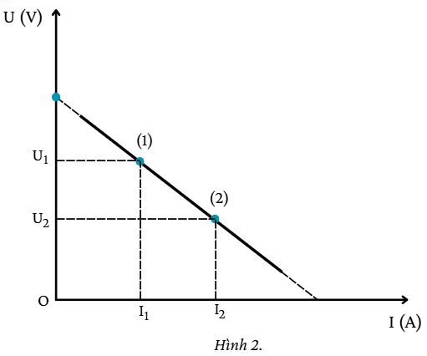Ta lựa chọn hai thời điểm có cường độ dòng điện I1 và I2, ta thu được:

$U_{1}=ξ−I_{1}r (1)$;

$U_{2}=ξ−I_{2}r (2)$;

Từ (1) và (2), ta suy ra được:

$$U_{1}+I_{1}r=U_{2}+I_{2}r$$

$$⟹r=\frac{U_{1}−U_{2}}{I_{2}−I_{1}}.$$

**Thí nghiệm đo suất điện động và điện trở trong của pin điện hóa.**

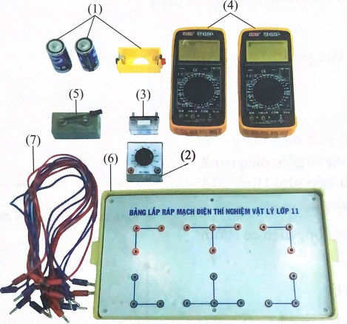**Mục đích thí nghiệm:** Đo suất điện động và điện trở trong của pin chưa qua sử dụng và pin đã qua sử dụng.

**Dụng cụ thí nghiệm:**

- Hai pin điện hóa (một pin chưa qua sử dụng, một pin đã qua sử dụng) (1).

- Một biến trở 100 Ω (2).

- Một điện trở đã biết giá trị (3).

- Hai đồng hồ điện đa năng hiện số (4).

- Khóa K (5).

- Bảng lắp mạch điện (6) và dây nối (7).

**Tiến hành thí nghiệm:**

*Thực hiện thí nghiệm với pin cũ:*

**Bước 1:** Bố trí thí nghiệm theo sơ đồ *hình 1*. Kiểm tra mạch điện (chú ý chọn thang đo thích hợp cho Ampere kế và Volt kế).

**Bước 2:** Điều chỉnh biến trở đến giá trị Rx = 100 Ω.

**Bước 3:** Đóng khóa K, bật đồng hồ đo hiệu điện thế và cường độ dòng điện.

**Bước 4:** Ghi giá trị hiệu điện thế U và cường độ dòng điện I trên đồng hồ vào ***Bảng 1***. Ngắt khóa K.

**Bước 5:** Lặp lại 4 lần các bước 2, 3, 4 với giá trị Rx giảm dần.

**Bước 6:** Đánh dấu các điểm thực nghiệm lên hệ trục tọa độ (U – I) và vẽ đường thẳng đi gần nhất các điểm thực nghiệm.

**Bước 7:** Kéo dài đường độ thị cắt trục tung tại U0.

**Bước 8:** Xác định suất điện động ξ của pin chính bằng giá trị U0.

**Bước 9:** Chọn hai điểm A và B bất kì trên đồ thị với các giá trị U, I tương ứng và xác định điện trở trong bằng công thức:

$$r=\frac{U_{A}−U_{B}}{I_{B}−I_{A}}$$

**Bước 10:** Ước lượng sai số bằng đồ thị.

*Thực hiện thí nghiệm với pin mới:*

**Bước 1:** Thay nguồn điện bằng pin mới.

**Bước 2:** Lặp lại các bước thí nghiệm tương tự thí nghiệm với pin cũ.

**Báo cáo kết quả thí nghiệm:**

|  |  |  |  |  |  |  |
| --- | --- | --- | --- | --- | --- | --- |
| **STT** | **Pin cũ** | | | **Pin mới** | | |
| R = 10 Ω | | | R = 10 Ω | | |
| Rx (Ω) | U (V) | I (mA) | Rx (Ω) | U (V) | I (mA) |
| 1 |  |  |  |  |  |  |
| 2 |  |  |  |  |  |  |
| 3 |  |  |  |  |  |  |
| 4 |  |  |  |  |  |  |
| 5 |  |  |  |  |  |  |
| … | … | … | … | … | … | … |

***Bảng 1.*** *Bảng số liệu đo hiệu điện thế và cường độ dòng điện trong mạch.*

*Xử lý kết quả:*

Đối với pin cũ:

$$I=0⟹U_{0}=ξ=…$$

$$r=…$$

• Đối với pin mới:

$$I=0⟹U_{0}=ξ=…$$

$$r=…$$

**Sai số trong thí nghiệm:**

*Một số nguyên nhân gây ra sai số trong thí nghiệm:*

- Các chui cắm, khóa K bị lỏng.

- Lựa chọn thang đo không phù hợp trên đồng hồ đa năng.

- Thao tác khi thực hiện thí nghiệm chưa đúng.

- Đọc và ghi giá trị chưa đúng.

- Trong các thiết bị (dây dẫn, đồng hồ đa năng,..) có điện trở.

*Cách khắc phục:*

- Thay đổi chui cắm, khóa K hoặc bảng lắp mạch điện khác.

- Điều chỉnh thang đo trên đồng hồ đa năng cho phù hợp.

- Thực hiện các thao tác thí nghiệm đúng cách.

**II. BÀI TẬP VÍ DỤ**

**Thí nghiệm đo suất điện động và điện trở trong của pin điện hóa.**

Thực hiện thí nghiệm và thu được bảng số liệu sau:

|  |  |  |  |  |  |  |
| --- | --- | --- | --- | --- | --- | --- |
| **STT** | **Pin cũ** | | | **Pin mới** | | |
| Rx (Ω) | U (V) | I (mA) | Rx (Ω) | U (V) | I (mA) |
| 1 | 100 | 1,42 | 50 | 100 | 1,44 | 52 |
| 2 | 90 | 1,34 | 95 | 90 | 1,38 | 93 |
| 3 | 80 | 1,32 | 152 | 80 | 1,33 | 151 |
| 4 | 70 | 1,14 | 240 | 70 | 1,21 | 233 |
| 5 | 60 | 1,03 | 429 | 60 | 1,01 | 425 |

Dựa vào bảng số liệu thu được. Hãy thực hiện những yêu cầu sau:

a) Vẽ đồ thị mô tả mối quan hệ giữa I và U.

b) Xác định suất điện động *ξ* và điện trở trong *r*.

c) Đề xuất phương án thí nghiệm khác.

***Hướng dẫn giải:***

a)

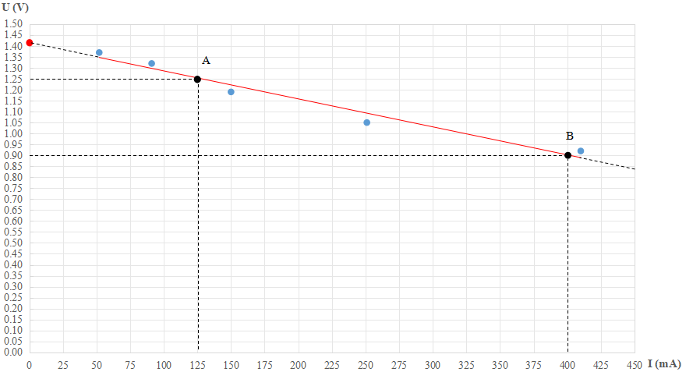

***Đồ thị 1.*** *Mối quan hệ giữa hiệu điện thế U và cường độ dòng điện I của pin cũ.*

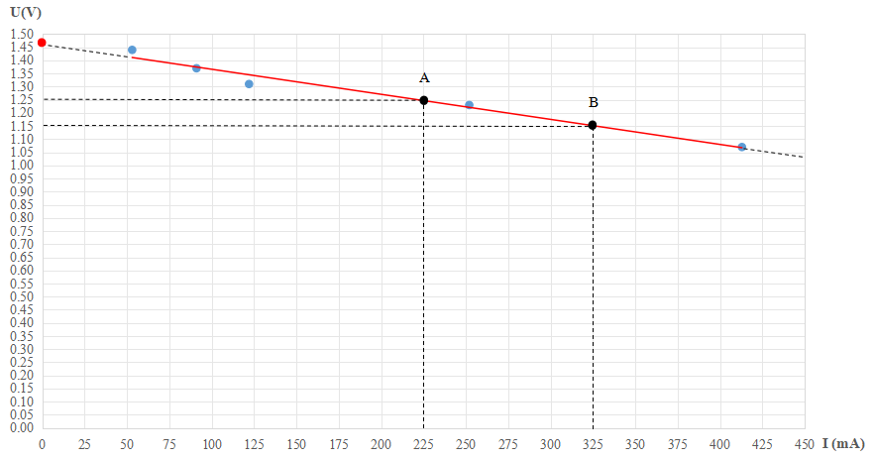

***Đồ thị 2.*** *Mối quan hệ giữa hiệu điện thế U và cường độ dòng điện I của pin mới.*

b)

*+ Đối với pin cũ*

- Kéo dài đồ thị ta thu được:

;

- Chọn 2 điểm A (125; 1,25) và B (400; 0,9):

+ Đối với pin mới:

;

- Chọn 2 điểm A (225; 1,25) và B (325; 1,15):

$$r=\frac{U_{A}−U_{B}}{I_{B}−I_{A}}=\frac{1,25−1,15}{0,325−0,225}=1,0 Ω.$$

c)

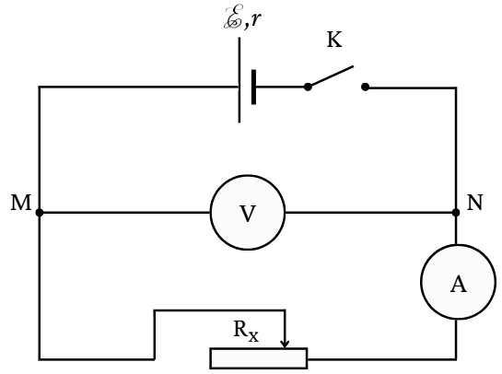- Dụng cụ thí nghiệm và bố trí thí nghiệm:

- Hai pin điện hóa (một pin chưa qua sử dụng, một pin đã qua sử dụng).

- Một biến trở 100 Ω .

- Hai đồng hồ đa năng hiện số.

- Khóa K.

- Bảng lắp mạch điện và dây nối.

- Các bước tiến hành:

+ Bố trí thí nghiệm như hình, kiểm tra mạch điện (chú ý chọn thang đo thích hợp cho Ampere kế và Volt kế).

+ Điều chỉnh biến trở tới hai vị trí bất kì, đọc các chỉ số tương ứng của Ampere kế và Volt kế. Lặp lại thí nghiệm ít nhất 3 lần.

+ Thực hiện tương tự khi thay đổi nguồn thành pin mới.

|  |  |  |  |  |  |  |
| --- | --- | --- | --- | --- | --- | --- |
| Lần đo | U1 | I1 | U2 | I2 | (V) | (Ω) |
| 1 |  |  |  |  |  |  |
| 2 |  |  |  |  |
| 3 |  |  |  |  |
|  |  |  |  | = |

**III. BÀI TẬP PHÂN DẠNG THEO MỨC ĐỘ**

**Phần I. Câu trắc nghiệm nhiều phương án lựa chọn**

**Mức độ BIẾT VÀ HIỂU:**

**Câu 1.** Ghép cột A và cột B tương ứng để thể hiện các dụng cụ thí nghiệm trong bài thực hành đo suất điện động ξ và điện trở trong *r* của nguồn.

|  |  |  |
| --- | --- | --- |
| **Cột A** |  | **Cột B** |
| (1) |  | (a). Khóa K. |
| (2) |  | (b). Điện trở đã biết giá trị. |
| (3) |  | (c). Bảng lắp mạch điện. |
| (4) |  | (d). Pin điện hóa. |
| (5) |  | (e). Biến trở 100 Ω. |
| (6) |  | (f). Đồng hồ điện đa năng hiện số. |
| (7) |  | (g). Dây nối |

**A.** (1) – (a); (2) – (f); (3) – (e); (4) – (c); (5) – (b); (6) – (d); (7) – (g).

**B.** (1) – (d); (2) – (e); (3) – (b); (4) – (f); (5) – (a); (6) – (c); (7) – (g).

**C.** (1) – (d); (2) – (b); (3) – (e); (4) – (f); (5) – (a); (6) – (c); (7) – (g).

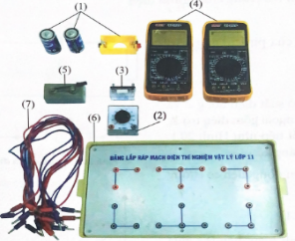**D.** (1) – (a); (2) – (d); (3) – (e); (4) – (f); (5) – (b); (6) – (c); (7) – (g).

**Câu 2.** Với những dụng cụ thí nghiệm được như hình bên, ta có thể thực hiện đo đại lượng nào sau đây?

**A.** Suất điện động của nguồn.

**B.** Điện trở suất của dây dẫn.

**C.** Điện trở trong của nguồn.

**D.** Suất điện động và điện trở trong của nguồn.

**Câu 3.** Trong bộ thí nghiệmđo suất điện động ξ và điện trở trong *r* của nguồn, dụng cụ nào sau đây **không** sử dụng?

**A.** Biến trở.

**B.** Đồng hồ điện đa năng hiện số.

**C.** Bảng từ.

**D.** Bắng lắp mạch điện.

**Câu 4.** Nguyên nhân nào gây ra sai số khi thực hiện thí nghiệm đo suất điện động ξ và điện trở trong *r* của nguồn?

**A.** Điều chỉnh thang đo phù hợp cho Ampere kế và Volt kế.

**B.** Thực hiện thí nghiệm ít nhất 3 lần.

**C.** Mối nối giữa dây và các dụng cụ thí nghiệm khác được cố định chặt.

**D.** Các dụng cụ, thiết bị (dây dẫn, đồng hồ đa năng) có điện trở.

**Câu 5.** Trong quá trình thực hiện thí nghiệm, ta **không** nên đóng mạch điện trong thời gian dài vì sẽ làm

**A.** tăng suất điện động trong nguồn.

**B.** tiêu hao năng lượng của nguồn.

**C.** tăng độ chính xác của thí nghiệm.

**D.** giảm thiểu sai số trong mỗi lần đo.

**Câu 6.** Ta có thể **không** thể sử dụng đồ hồ đa năng để đo trực tiếp đại lượng nào sau đây?

**A.** Suất điện động của nguồn.

**B.** Hiệu điện thế giữa hai cực của đoạn mạch.

**C.** Điện trở trong của nguồn.

**D.** Dòng điện chạy trong đoạn mạch.

**Câu 7.** Đồng hồ điện đa năng hiện số có tác dụng đo trực tiếp

**A.** điện trở trong của nguồn.

**B.** cường độ dòng điện chạy trong mạch.

**C.** thời gian dòng điện chạy trong mạch.

**D.** công suất tiêu thụ của mạch.

**Câu 8.** Khi ta sử dụng đồng hồ điện đa năng hiện số như hình . Để tiến hành đo hiệu điện thế giữa hai đầu mạch điện thì ta xoay núm vặn về chế độ đo hiệu điện thế DC và cần

nối dây vào

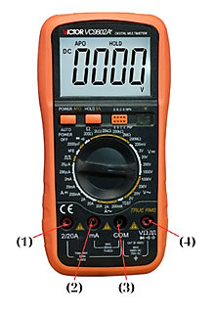

**A.** (3) và (4). **C.** (1) và (3).

**B.** (2) và (3). **D.** (1) và (4).

**Câu 9.** Những dụng cụ chính để đo suất điện động ξ và điện trở trong *r* của nguồn trong phòng thí nghiệm là

**A.** pin điện hóa; điện trở có giá trị xác định; hai đồng hồ điện đa năng hiện số; khóa K; bảng lắp mạch điện và dây nối.

**B.** pin điện hóa; biến trở 100 Ω; điện trở có giá trị xác định; hai đồng hồ điện đa năng hiện số; khóa K; bảng lắp mạch điện và dây nối.

**C.** pin điện hóa; biến trở 100 Ω; điện trở có giá trị xác định; hai đồng hồ điện đa năng hiện số; khóa K và bảng lắp mạch điện.

**D.** pin điện hóa; biến trở 100 Ω; điện trở có giá trị xác định; hai đồng hồ điện đa năng hiện số; khóa K; bảng từ và dây nối.

**Câu 10.** Để tránh sai số trong quá trình thực hiện thí nghiệm đo suất điện động ξ và điện trở trong *r*. Ta cần lưu ý thao tác nào sau đây?

**A.** Điều chỉnh thang đo phù hợp cho Ampere kế và Volt kế.

**B.** Thực hiện đúng thao tác và thực hiện thí nghiệm ít nhất 3 lần.

**C.** Không đóng mạch điện quá lâu tránh gây tiêu hao năng lượng của nguồn.

**D.** Tất cả thao tác trên đều đúng.

**Câu 11.** Bên dưới là các hình ảnh của một dụng cụ dùng trong thí nghiệm đo suất điện động ξ và điện trở trong *r*. Tên của loại dụng cụ này là

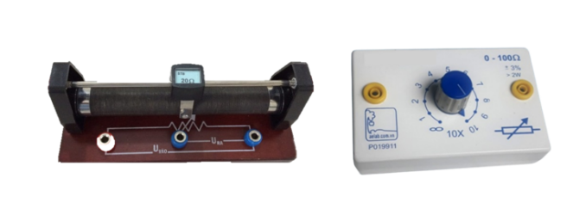

**A.** biến trở. **C.** nguồn điện.

**B.** đồng hồ điện đa năng hiện số. **D.** máy biến áp.

**Câu 12.** Dụng cụ nào sau đây được sử dụng trong bộ thí nghiệmđo suất điện động ξ và điện trở trong *r*?

|  |  |  |  |
| --- | --- | --- | --- |
|  |  |  |  |
| **Hình 1.** Pin điện hóa | **Hình 2.** Máy phát tần số | **Hình 3.** Khóa K | **Hình 4.** Dây dẫn |

**A.** Hình 1,2,3**. B.** Hình 2,3,4.  **C.** Hình 1,3,4.  **D.** Hình 1,2,4.

**Câu 13.** Dụng cụ nào sau đây **không** được sử dụng trong bộ thí nghiệmđo suất điện động ξ và điện trở trong *r*?

|  |  |  |  |
| --- | --- | --- | --- |
|  |  |  |  |
| **Hình 1.** Đồng hồ điện đa năng hiện số | **Hình 2.** Máy phát tần số | **Hình 3.** Nguồn biến áp | **Hình 4.** Điện trở |

**A.** Hình 1, 2.

**B.** Hình 3, 4.

**C.** Hình 1, 2, 3.

**D.** Hình 3.

**Câu 14**. Khi vẽ đồ thị mô tả U – I trong bài thí nghiệm đosuất điện động ξ và điện trở trong *r* thì ta sẽ thu được đồ thị có dạng

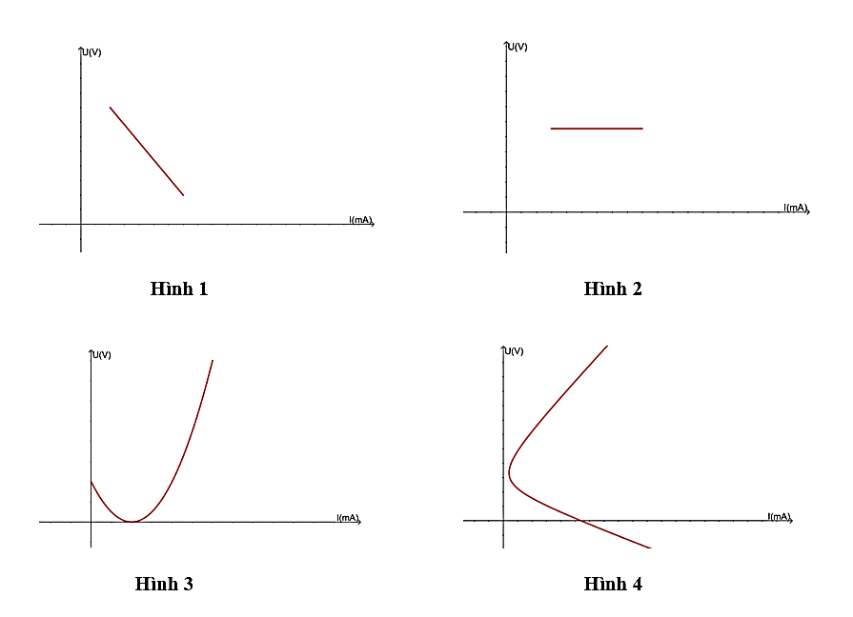

**A.** Hình 1. **B.** Hình 2. **C.** Hình 3.  **D.** Hình 4.

**Câu 15.** Trong thí nghiệm đosuất điện động ξ và điện trở trong *r* của nguồn, với hai điểm trên đồ thị A (I1; U1) và B (I2; U2). Biểu thức nào sau đây là đúng?

$$A.$$

**A. $r=\frac{U_{1}−U_{2}}{I_{1}−I_{2}}.$**

**B. $r=\frac{U_{1}−U_{2}}{I_{2}−I_{1}}.$**

**C. $r=\frac{U_{1}+U_{2}}{I_{2}−I_{1}}.$**

**D. $r=\frac{U_{1}+U_{2}}{I_{2}+I_{1}}.$**

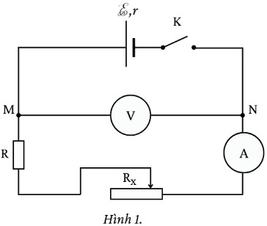**Câu 16.** Hãy sắp xếp các bước thực hiện thí nghiệm đosuất điện động ξ và điện trở trong *r* của nguồn với dụng cụ được bố trí như sơ đồ.

**(I).** Ghi giá trị hiệu điện thế U và cường độ dòng điện I trên đồng hồ. Ngắt khóa K.Lặp lại 4 lần các bước 2, 3, 4 với giá trị Rx giảm dần.

**(II).** Chọn hai điểm A và B bất kì trên đồ thị với các giá trị U, I tương ứng và xác định điện trở trong bằng công thức:

$$r=\frac{U_{A}−U_{B}}{I_{B}−I_{A}}$$

**(III).** Điều chỉnh biến trở đến giá trị Rx = 100 Ω. Đóng khóa K, bật đồng hồ đo hiệu điện thế và cường độ dòng điện.

**(IV).** Đánh dấu các điểm thực nghiệm lên hệ trục tọa độ (U – I) và vẽ đường thẳng đi gần nhất các điểm thực nghiệm. Kéo dài đường độ thị cắt trục tung tại U0 và xác định suất điện động ξ của pin chính bằng giá trị U0.

**A.** (I) – (III) – (IV) – (II).

**B.** (II) – (I) – (III) – (IV).

**C.** (III) – (I) – (IV) – (II).

**D.** (III) – (I) – (II) – (IV).

**Câu 17.** Khóa K có tác dụng

**A.** hiển thị giá trị hiệu điện thế giữa hai đầu mạch điện.

**B.** hiển thị giá trị cường độ dòng điện chạy trong mạch.

**C.** tạo thành mạch điện kín hoặc mạch hở.

**D.** điều chỉnh điện trở tương đương trong mạch.

**Câu 18.** Khi thực hiện thí nghiệm đo suất điện động ξ và điện trở trong *r* của nguồn. Ta cần tuân thủ những quy tắc nào sau đây?

(1). Kiểm tra thiết bị, dụng cụ thí nghiệm trước khi sử dụng.

(2). Để nước cũng như các dung dịch dẫn điện, dung dịch dễ cháy gần thiết bị điện.

(3). Hạn chế đóng, ngắt khóa K trước khi cắm hoặc tháo các thiết bị.

(4). Bố trí dây gọn gàng, không bị vướng khi qua lại.

**A.** (1); (2).

**B.** (2); (3).

**C.** (1); (4).

**D.** (3); (4).

**Dựa vào các thông tin được cung cấp dưới đây để trả lời câu 19 đến câu 20 :**

Một đồng hồ đo điện đa năng hiện số được đánh dấu các vị trí lỗ cắm như hình. Xoay núm vặn về chế độ đo cường độ dòng điện DC.

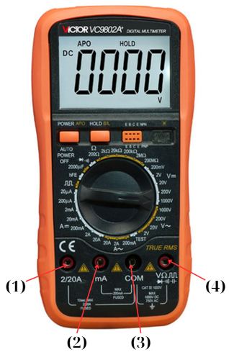**Câu 19.** Nếu dây cắm được nối vào vị trí (1) và (3) thì đồng hồ sẽ hiển thị giá trị của

**A.** hiệu điện thế.

**B.** điện trở trong.

**C.** suất điện động.

**D.** cường độ dòng điện.

**Câu 20.** Để đo cường độ dòng điện có giá trị khoảng mA thì ta nên lựa chọn vị trí cắm nào?

**A.** (2) và (3).

**B.** (1) và (3).

**C.** (3) và (4).

**D.** (1) và (2).

**Mức độ VẬN DỤNG**

**Câu 21.** Khi thực hiện thí nghiệmđo suất điện động ξ và điện trở trong *r* của nguồn. Điều chỉnh biến trở tại vị trí 100 Ω, ta thu được các kết quả của hiệu điện thế lần lượt là 1,42 V; 1,41 V; 1,39 V. Giá trị trung bình của hiệu điện thế trong trường hợp này là

**A.** 1,42 V.

**B.** 1,41 V.

**C.** 1,40 V.

**D.** 1,39 V.

**Hướng dẫn giải**

$$\overline{U}=\frac{1,42+1,41+1,39}{3}=1,41 V.$$

**Câu 22.** Khi thực hiện thí nghiệmđo suất điện động ξ và điện trở trong *r* của nguồn. Điều chỉnh biến trở tại vị trí 100 Ω, ta thu được các kết quả của cường độ dòng điện lần lượt là 51 mA; 54 mA; 52 mA. Bỏ qua sai số dụng cụ, Sai số tuyệt đối trung bình của cường độ dòng điện trong trường hợp này là

**A.** 1,0 A.

**B.** 1,0 mA.

**C.** 52 mA.

**D.** 52 A.

**Hướng dẫn giải**

$$\overline{I}=\frac{51+54+52}{3}=52 mA.$$

$$\overline{∆I}=\frac{\left|52−51\right|+\left|52−54\right|+\left|52−52\right|}{3}=1,0 mA.$$

**Câu 23.** Khi thực hiện thí nghiệm đo suất điện động ξ và điện trở trong *r* của nguồn, điều chỉnh biến trở tại vị trí 90 Ω, ta thu được các kết quả của hiệu điện thế lần lượt là 1,38 V; 1,40 V; 1,37 V. Bỏ qua sai số của dụng cụ. Cách ghi kết quả thí nghiệm hiệu điện thế nào sau đây đúng với số chữ số có nghĩa?

**A. $\left(1,38±0,01\right) V.$**

**B. $\left(1,383±0,010\right) V.$**

**C. $(1,4±0,1) V.$**

**D. $\left(1,38±0,02\right) V.$**

**Hướng dẫn giải**

$$\overline{U}=\frac{1,38+1,40+1,37}{3}=1,38 V.$$

$$\overline{∆U}=\frac{\left|1,38−1,38\right|+\left|1,38−1,40\right|+\left|1,38−1,37\right|}{3}=\frac{\left|−0,02\right|+\left|0,01\right|}{3}=0,01 V.$$

$$⟹U=\overline{U}±∆U=\left(1,38±0,01\right) V.$$

**Câu 24.** Thực hiện thí nghiệm đo suất điện động ξ và điện trở trong *r* của nguồn. Điều chỉnh biến trở tại vị trí 80 Ω, ta thu được các kết quả của hiệu điện thế lần lượt là 1,35 V; 1,32 V; 1,31 V. Biết độ chia nhỏ nhất (ĐCNN) của Volt kế là 0,01V, sai số của dụng cụ đo bằng một nửa ĐCNN. Cách ghi kết quả thí nghiệm hiệu điện thế nào sau đây đúng với số chữ số có nghĩa?

**A. $\left(1,3±0,1\right)V.$**

**B. $\left(1,327±0,018\right) V.$**

**C. $\left(1,32±0,01\right)V.$**

**D. $\left(1,32±0,02\right) V.$**

**Hướng dẫn giải**

$$\overline{U}=\frac{1,35+1,32+1,31}{3}=1,32 V.$$

$$\overline{∆U}=\frac{\left|1,32−1,35\right|+\left|1,32−1,32\right|+\left|1,32−1,31\right|}{3}=\frac{\left|−0,03\right|+\left|0,01\right|}{3}=0,01 V.$$

$$∆U=\overline{∆U}+∆U_{dc}=0,01+0,005=0,015 V≈0,02 V.$$

$$⟹U=\overline{U}±∆U=(1,32±0,02) V.$$

**Câu 25.** Một học sinh thực hiện thí nghiệm đo suất điện động ξ và điện trở trong *r* của nguồn và vẽ được đồ thị mô tả mối quan hệ giữa U – I như hình bên dưới. Hãy ước lượng giá trị suất điện động ξ của nguồn.

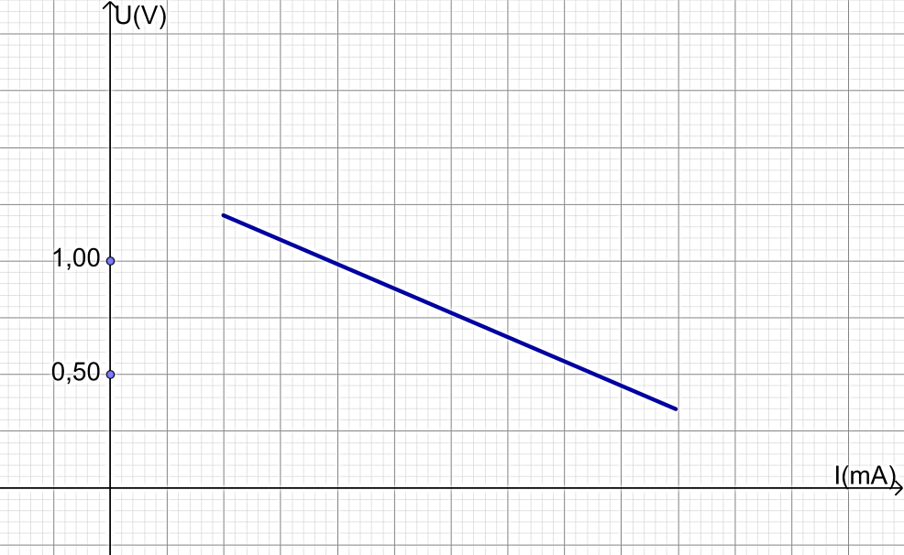

**A.** 1,50 V.

**B.** 1,25 V.

**C.** 1,30 V.

**D.** 1,40 V.

**Hướng dẫn giải**

*Từ đồ thị, ta kéo dài đoạn thẳng cắt trục tung tại một điểm. Tại vị trí này ứng với cường độ dòng điện I = 0 mA.*

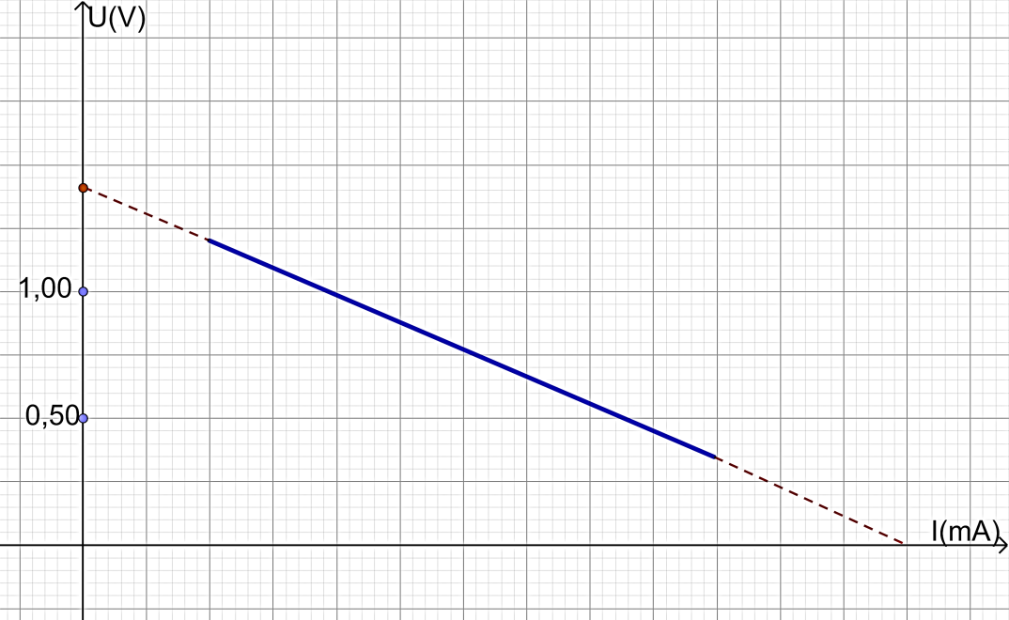

*Khi đó ta thu được: $U=ξ=1,40 V.$*

**Câu 26.** Một học sinh thực hiện thí nghiệm đo suất điện động ξ và điện trở trong *r* của nguồn và vẽ được đồ thị mô tả mối quan hệ giữa U – I như hình bên dưới. Hãy xác định giá trị điện trở trong *r* của nguồn.

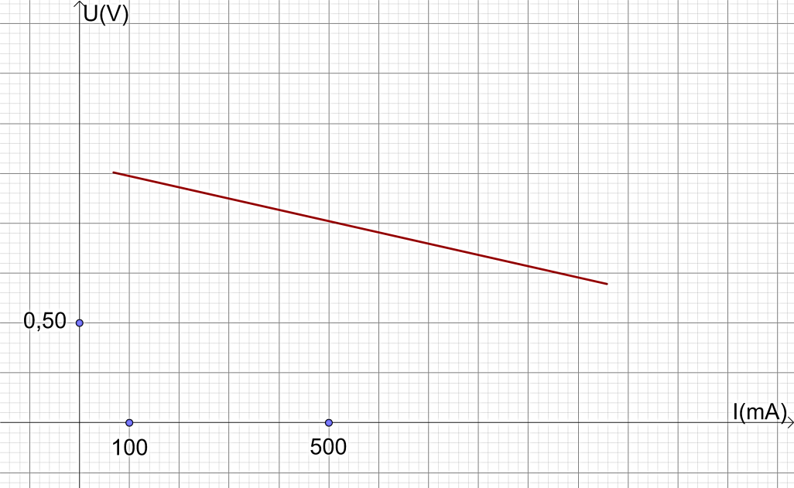

$$A.$$

**A. $0,75 Ω$** .

**B. $0,56 Ω.$**

**C. $0,37 Ω.$**

**D. $0,45 Ω$**

**Hướng dẫn giải**

*Ta chọn 2 điểm M (600; 0,95) và N (960; 0,75) nằm trên đồ thị.*

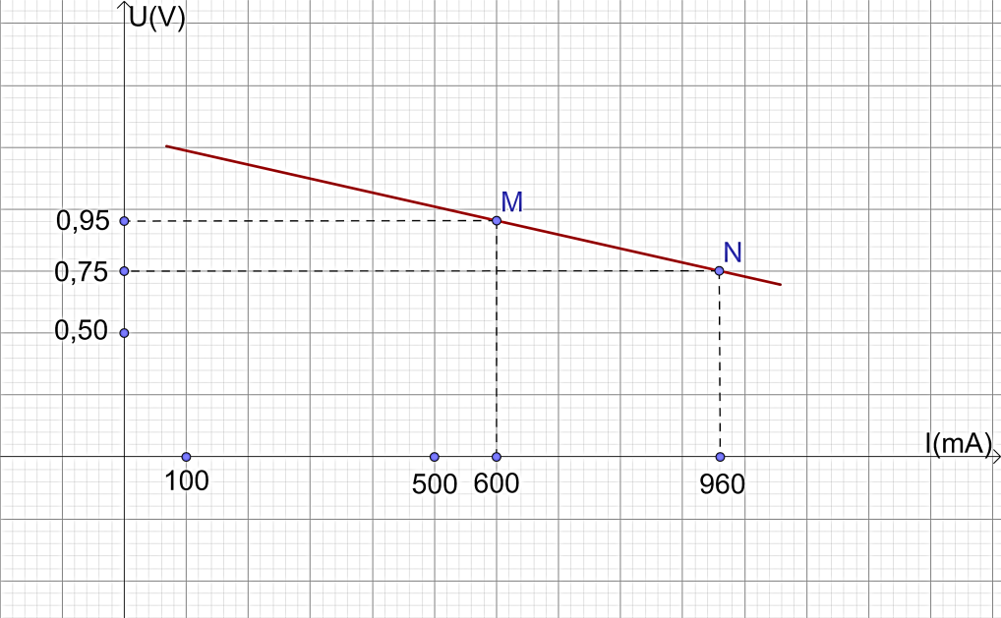

$$r=\frac{U_{M}−U_{N}}{I_{N}−I_{M}}=\frac{0,95−0,75}{0,960−0,600}=0,56 Ω.$$

**Phần II. Câu trắc nghiệm đúng sai**

**Câu 1**. Để thực hiện thí nghiệm đo suất điện động ξ và điện trở trong *r* của nguồn, dụng cụ thí nghiệm được bố trí như sơ đồ. Xác định nhận định sau đây đúng hay sai?



|  |  |  |  |
| --- | --- | --- | --- |
|  | **Phát biểu** | **Đúng** | **Sai** |
| **a** | Ta cần kiểm tra thiết bị, dụng cụ thí nghiệm trước khi tiến hành thí nghiệm nhằm đảm bảo các quy tắc an toàn trong phòng thí nghiệm. | **Đ** |  |
| **b** | Biến trở có công dụng điều chỉnh điện trở trong của nguồn. |  | **S** |
| **c** | Khi ta vẽ đồ thị mô tả mối liên hệ giữa (U – I), đường thẳng kéo dài cách trục tung tại một điểm mà tại đó $U_{MN}=ξ$. | **Đ** |  |
| **d** | Trong quá trình thực hiện thí nghiệm, việc lựa chọn thang đo trên đồng hồ đo điện đa năng **không** làm ảnh hưởng đến kết quả. |  | **S** |

**Hướng dẫn giải**

***b.*** *Biến trở có công dụng điều chỉnh điện trở tương đương của mạch ngoài.*

***d.*** *Trong quá trình thực hiện thí nghiệm, việc lựa chọn thang đo trên đồng hồ đo điện đa năng phù hợp sẽ làm giảm thiểu sai số khi đo.*

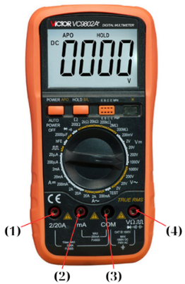**Câu 2**. Để thực hiện thí nghiệm đo suất điện động ξ và điện trở trong *r* của nguồn, dụng cụ thí nghiệm được bố trí như sơ đồ. Người ta sử dụng đồng hồ đo điện đa năng như hình bên dưới để thu nhận các giá trị hiệu điện thế, cường độ dòng điện trong mạch. Xác định nhận định sau đây đúng hay sai?



|  |  |  |  |
| --- | --- | --- | --- |
|  | **Phát biểu** | **Đúng** | **Sai** |
| **a** | Điện trở giúp kiểm soát cường độ dòng điện chạy trong mạch, tránh việc quá tải trong mạch. | **Đ** |  |
| **b** | Khi ta vẽ đồ thị mô tả mối liên hệ giữa (U – I), nếu ta chọn 2 điểm A, B nằm trên đồ thị thì điện trở trong r của nguồn được tính bằng công thức: $$r=\frac{U_{A}−U_{B}}{I_{A}−I_{B}}$$ |  | **S** |
| **c** | Để thu được giá trị hiệu điện thế U ≥ 0 thì ta cần xoay núm của đồng hồ điện vặn về chế độ đo hiệu điện thế DC; chân (4) nối với điểm M, chân (3) nối với điểm N. |  | **S** |
| **d** | Để đo cường độ dòng điện có độ lớn khoảng mA, ta cần xoay núm của đồng hồ điện vặn về chế độ đo cường độ dòng điện DC và lựa chọn cổng số (2) và (3) trên đồng hồ điện đo cường độ dòng điện trong mạch. | **Đ** |  |

**Hướng dẫn giải**

***b. $$r=\frac{U_{A}−U_{B}}{I_{B}−I_{A}}$$***

***d.*** *Để thu được giá trị hiệu điện thế U ≥ 0 thì ta cần xoay núm của đồng hồ điện vặn về chế độ đo hiệu điện thế DC; chân (3) nối với điểm M, chân (4) nối với điểm N là chân âm.*

**Câu 3.** Để thực hiện thí nghiệm đo suất điện động ξ và điện trở trong *r* của nguồn, dụng cụ thí nghiệm được bố trí như sơ đồ. Người ta sử dụng đồng hồ đo điện đa năng như hình bên dưới để thu nhận các giá trị hiệu điện thế, cường độ dòng điện trong mạch và thu được đồ thị biểu diễn mối quan hệ giữa U – I như hình bên dưới.

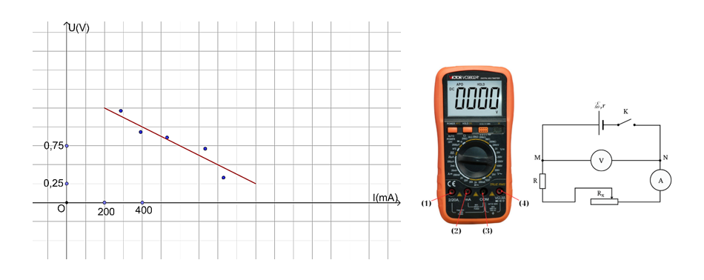

|  |  |  |  |
| --- | --- | --- | --- |
|  | **Phát biểu** | **Đúng** | **Sai** |
| **a** | Khi thực hiện thí nghiệm, hạn chế việc đóng mở khóa K để tránh gây sai số. |  | **S** |
| **b** | Một trong những nguyên nhân gây ra sai số là do trong dây dẫn và đồng hồ đo điện đa năng có điện trở. | **Đ** |  |
| **c** | Để thu được giá trị cường độ dòng điện (khoảng mA) I ≥ 0 thì ta cần xoay núm của đồng hồ điện vặn về chế độ đo cường độ dòng điện DC; chân (3) nối tiếp với biến trở, chân (2) nối tiếp với điểm N. | **Đ** |  |
| **d** | Suất điện động trong trường hợp này là 1,48 V. |  | **S** |

**Hướng dẫn giải**

***b.*** *Khi thực hiện thí nghiệm, ta phải đóng mở khóa K trước khi cắm hoặc tháo các thiết bị, không nên đóng khóa K quá lâu để tránh tiêu hao năng lượng của nguồn.*

***d.*** *Từ đồ thị, ta kéo dài đoạn thẳng cắt trục tung tại một điểm. Tại vị trí này ứng với cường độ dòng điện*

*I = 0 mA.*

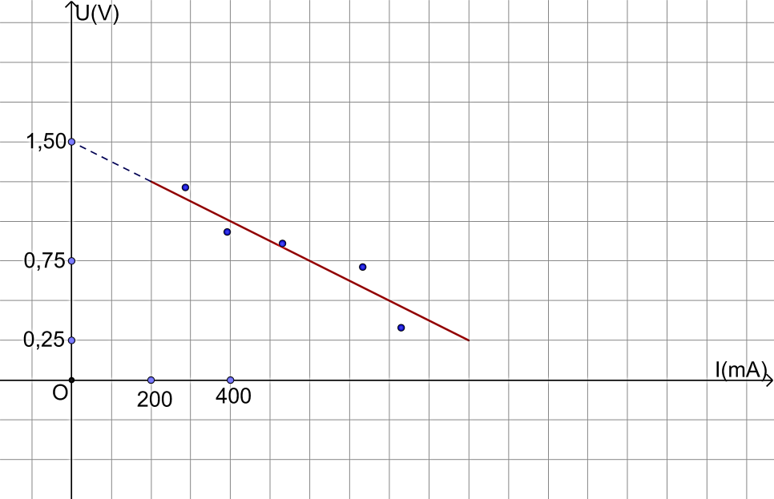

*Khi đó ta thu được: $U=ξ=1,50 V.$*

**Câu 4.** Để thực hiện thí nghiệm đo suất điện động ξ và điện trở trong *r* của nguồn, dụng cụ thí nghiệm được bố trí như sơ đồ. Học sinh thu được đồ thị biểu diễn mối quan hệ giữa U – I như hình bên dưới.

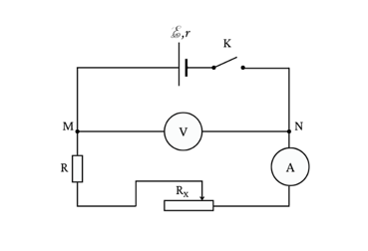

|  |  |  |  |
| --- | --- | --- | --- |
|  | **Phát biểu** | **Đúng** | **Sai** |
| **a** | Để hạn chế sai số, ta cần lựa chọn thang đo phù hợp trên đồng hồ đo điện đa năng. | **Đ** |  |
| **b** | Sau khi đã lắp xong mạch điện, học sinh tiến hành ngay việc lấy số liệu mà không cần thông qua giáo viên. |  | **S** |
| **c** | Suất điện động trong trường hợp này là 1,50 V. | **Đ** |  |
| **d** | Điện trở trong trong trường hợp này là $1,25 Ω.$ | **Đ** |  |

**Hướng dẫn giải**

*b.**Sau khi đã lắp xong mạch điện, học sinh cần thông báo cho giáo viên đến kiểm tra nhằm đảm bảo an toàn về điện.*

*c.**Từ đồ thị, ta kéo dài đoạn thẳng cắt trục tung tại một điểm. Tại vị trí này ứng với cường độ dòng điện I = 0 mA.*

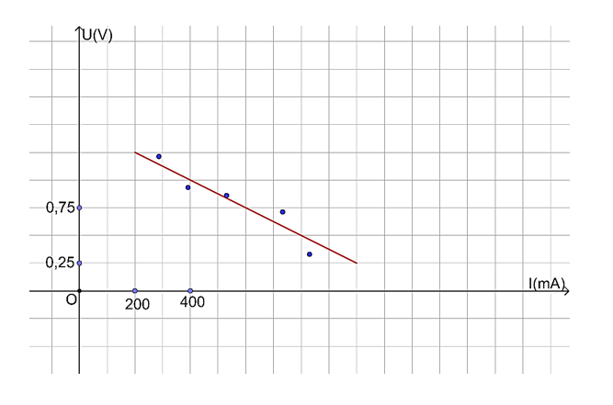

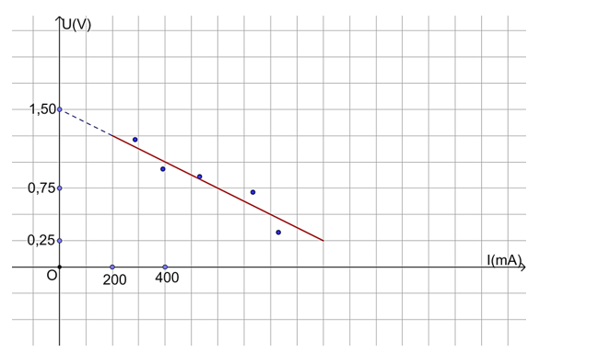

*Khi đó ta thu được: $U=ξ=1,50 V.$*

*d.*

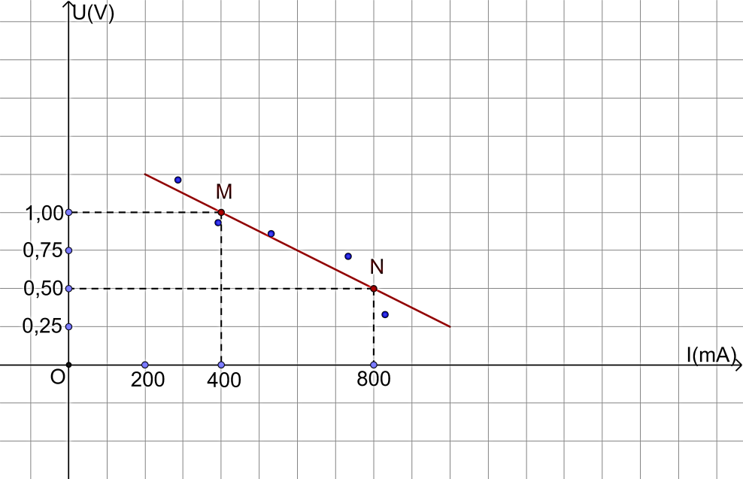

*Ta chọn 2 điểm M (400; 1,00) và N (800; 0,50) nằm trên đồ thị.*

$$r=\frac{U_{M}−U_{N}}{I_{N}−I_{M}}=\frac{1,00−0,50}{0,800−0,400}=1,25 Ω.$$

**Phần III. Câu trắc nghiệm trả lời ngắn**

**Câu 1.** Khi thực hiện thí nghiệm đo suất điện động ξ và điện trở trong *r* của nguồn, điều chỉnh biến trở tại vị trí 90 Ω, ta thu được các kết quả của hiệu điện thế lần lượt là 2,84 V; 2,86 V; 2,87 V. Giá trị trung bình của hiệu điện thế trong trường hợp này (theo đơn vị V và đúng với số chữ số có nghĩa của phép đo) là bao nhiêu?

|  |  |  |  |  |
| --- | --- | --- | --- | --- |
| **Đáp án:** | **2** | **,** | **8** | **6** |

**Hướng dẫn giải**

$$\overline{U}=\frac{2,84+2,86+2,87}{3}=2,86 V.$$

**Câu 2.** Khi thực hiện thí nghiệm đo suất điện động ξ và điện trở trong *r* của nguồn, điều chỉnh biến trở tại vị trí 90 Ω, ta thu được các kết quả của hiệu điện thế lần lượt là 2,84 V; 2,86 V; 2,87 V. Giá trị sai số tuyệt đối trung bình của hiệu điện thế trong trường hợp này (theo đơn vị V và đúng với số chữ số có nghĩa của phép đo) là bao nhiêu? Bỏ qua sai số dụng cụ.

|  |  |  |  |  |
| --- | --- | --- | --- | --- |
| **Đáp án:** | **0** | **,** | **0** | **1** |

**Hướng dẫn giải**

$$\overline{U}=\frac{2,84+2,86+2,87}{3}=2,86 V.$$

$$\overline{∆U}=\frac{\left|2,86−2,84\right|+\left|2,86−2,86\right|+\left|2,86−2,87\right|}{3}=\frac{\left|0,02\right|+\left|−0,01\right|}{3}=0,01 V.$$

**Câu 3.** Một học sinh thực hiện thí nghiệm đo suất điện động ξ và điện trở trong *r* của nguồn và vẽ được đồ thị mô tả mối quan hệ giữa U – I như hình bên dưới. Hãy ước lượng giá trị suất điện động ξ (V) của nguồn.

|  |  |  |  |  |
| --- | --- | --- | --- | --- |
| **Đáp án:** | **1** | **,** | **3** | **0** |

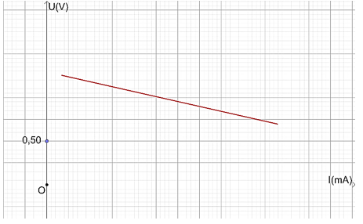

**Hướng dẫn giải**

*Từ đồ thị, ta kéo dài đoạn thẳng cắt trục tung tại một điểm. Tại vị trí này ứng với cường độ dòng điện I = 0 mA.*

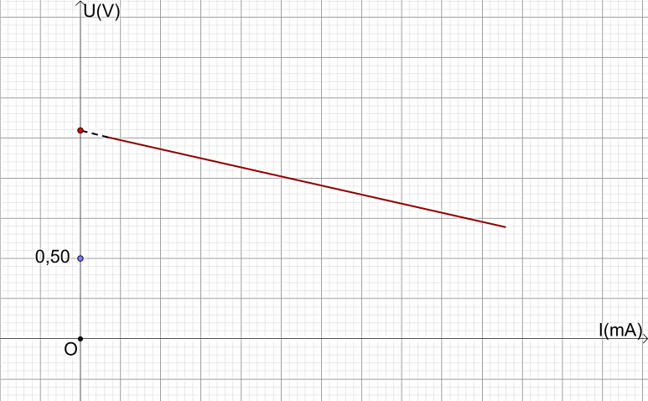

*Khi đó ta thu được: $U=ξ=1,30 V.$*

**Câu 4.** Một học sinh thực hiện thí nghiệm đo suất điện động ξ và điện trở trong *r* của nguồn và vẽ được đồ thị mô tả mối quan hệ giữa U – I như hình bên dưới. Hãy xác định giá trị điện trở trong *r* (Ω) của nguồn.

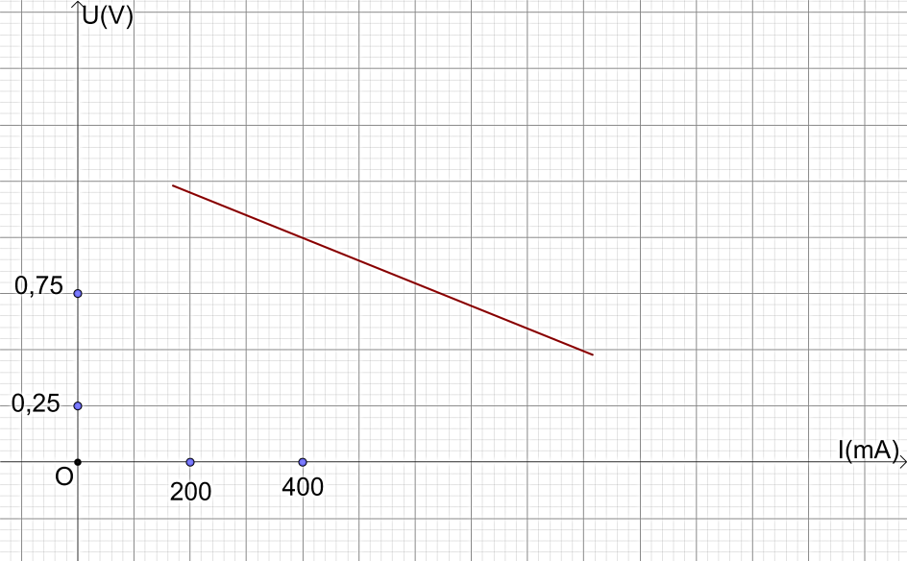

|  |  |  |  |  |
| --- | --- | --- | --- | --- |
| **Đáp án:** | **1** |  |  |  |

**Hướng dẫn giải**

*Ta chọn 2 điểm A (440; 0,95) và N (740; 0,65) nằm trên đồ thị.*

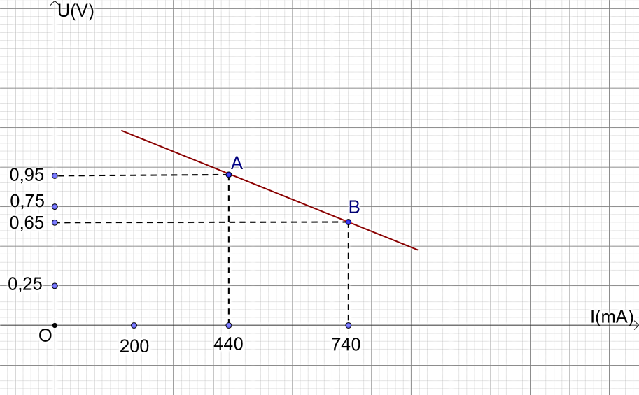

$$r=\frac{U_{M}−U_{N}}{I_{N}−I_{M}}=\frac{0,95−0,65}{0,740−0,440}=1,0 Ω.$$